KONDIČNÍ PŘÍPRAVA - SPECIFICKÁ + NESPECIFICKÁ FORMA :

Starší žáci Mostecký Fotbalový Klub U15, U14, KPSŽ

ITP č.1 - období : od 16.3.2020 / do 20.3.2020 :
- 1.den - Vytrvalostní běh + švihadla: 3 x 8‘ Iz ( vzdálenost 3 x 1.866 m ) - 2 x 3‘ Io. Terén/Workout hřiště Benedikt
- 2.den - doplňkové sporty + posilování + protahovací cvičení + core cvičení
- 3.den - Coerver, IHČJ, jemná technika. Veřejná venkovní sportoviště.
- 4.den - doplňkové sporty + posilování + protahovací cvičení + core cvičení
- 5.den - Malé formy her - domluvit se mezi sebou. Veřejná venkovní sportoviště.
turnaje
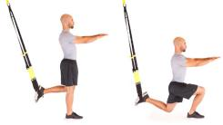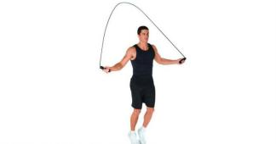
- KAŽDÉM DOBĚHNUTÍ REGENERAČNÍ BĚH cca 5 minut při TF = 120 - 150 tepů / min.
- NEZAPOMENOUT: po doběhnutí protahovací cvičení 15 minut ( ! )
- UPOZORNĚNÍ: Kvalitní obuv a terén + dodržovat pitný režim ( ! )
- Vysvětlivky: ( Iz) = interval zatížení, (Io) = interval odpočinku

